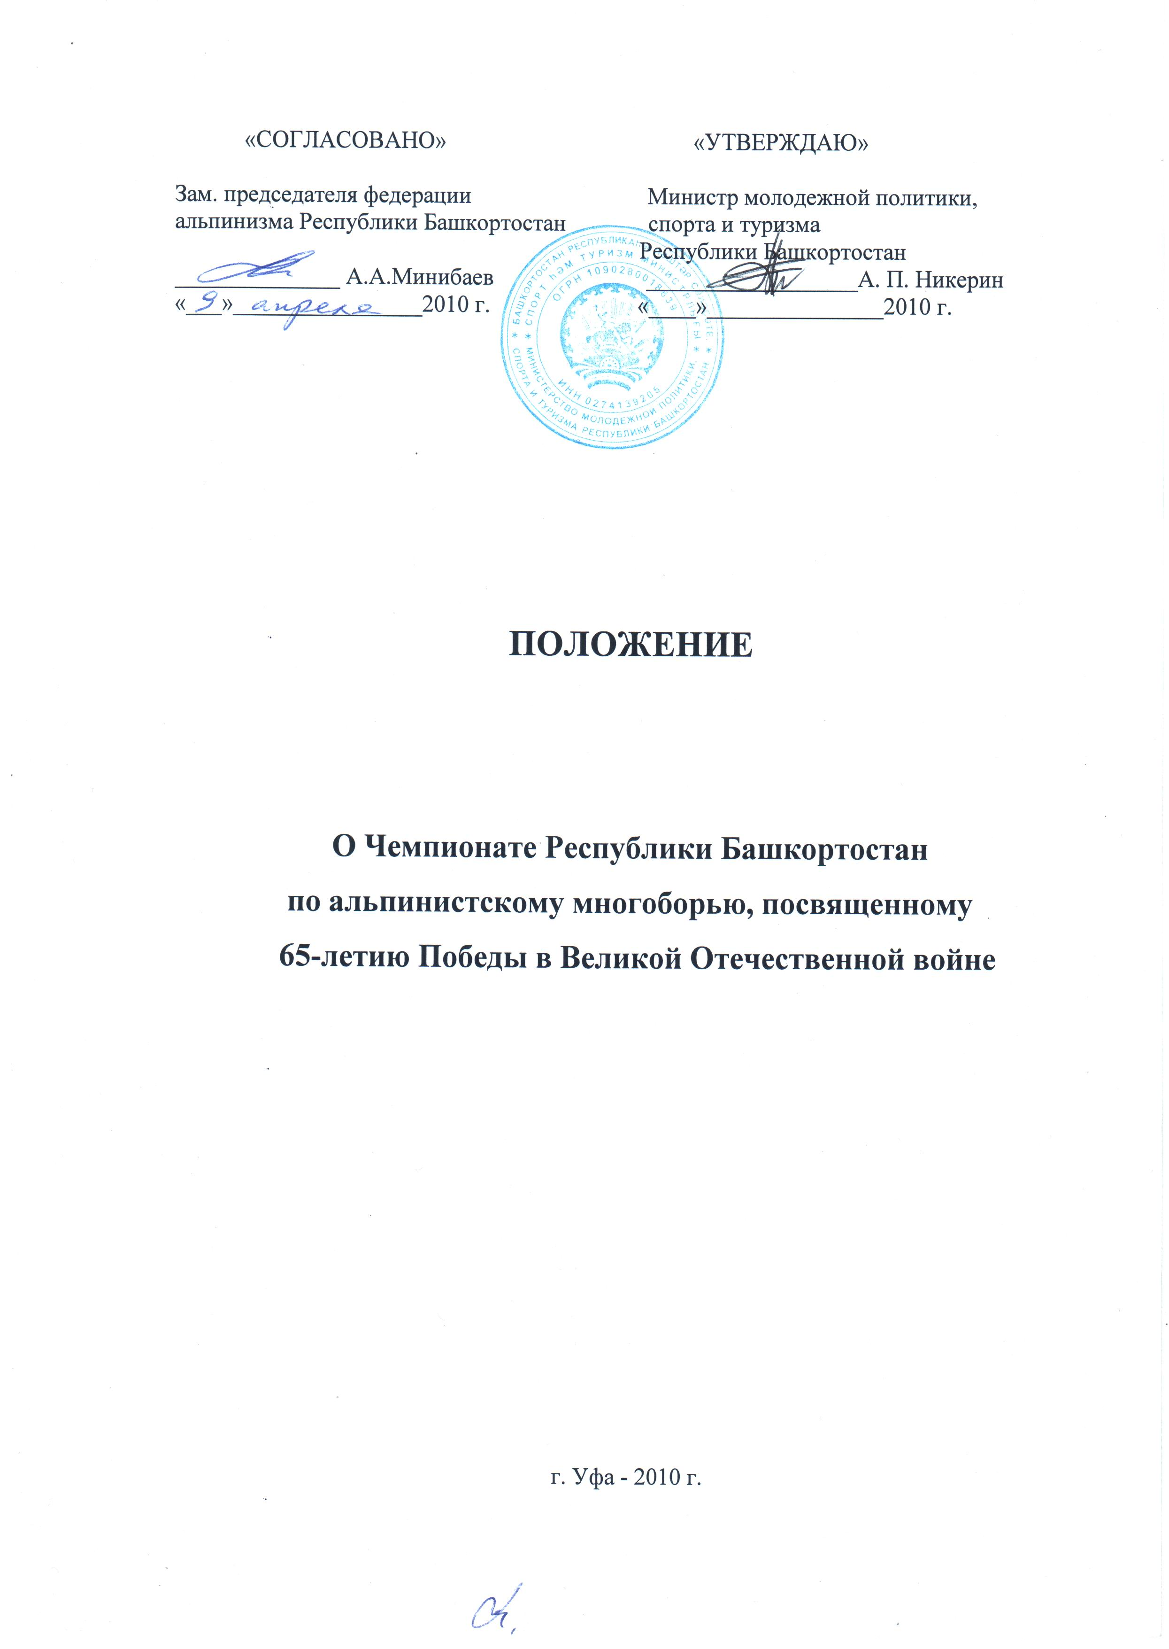

Цели и задачи.
-популяризация альпинизма как вида спорта;
-предсезонная проверка подготовки юных альпинистов, горных туристов, спелеологов;
-обмен опытом проведения соревнований.

Время и место проведения.
Многоборцы стартуют с 13 по 16 мая 2010 г. на горе ЮРАК-ТАУ (Стерлитамакский район). Проезд из г. Стерлитамак: от автовокзала до п. Мебельный автобусами в 6¹⁵,13¹⁵, 18⁰⁰ ч., далее 2 км пешком (расписание движения автобусов уточнять самостоятельно).

Программа.
13.05. Заезд, тренировки на скалах, регистрация, судейский семинар.
14.05. 8⁰⁰ совещание ГСК с представителями;
10⁰⁰ «восхождение» на вершину Юрак-Тау, по окончании - торжественное открытие соревнований и продолжение стартов: «лазание на скорость»; с 18⁰⁰ «лазание на трудность».
15.05. 10⁰⁰ соревнования связок-двоек; с 11⁰⁰ соревнования по спасработам в двойке,
с 12⁰⁰ соревнования на серии коротких трасс.
16.05. 12⁰⁰ подведение итогов и награждение победителей и призеров, разъезд команд.
ГСК имеет право изменять регламент соревнований по метеоусловиям.

Руководство соревнованиями.
Общее руководство подготовкой и проведением соревнований осуществляет ММПСТ РБ, совместно с Федерацией альпинизма Республики Башкортостан.
Непосредственное проведение возлагается на Федерацию альпинизма Республики Башкортостан. Обеспечение безопасности судей и спортсменов на трассах возлагается на главную судейскую коллегию (ГСК), утвержденную Президиумом федерации альпинизма Республики Башкортостан. Обеспечение безопасности участников до начала соревнований и после окончания, а также вне трасс возлагается на руководителей команд.

Участники соревнований.
Заявки принимаются от: организаций, учебных заведений, юношеских центров, спортивных, туристских и альпинистских клубов и секций. К участию также приглашаются тренированные связки любой квалификации по альпинизму, скалолазанию, ледолазанию, туризму (предъявление классиф. билетов обязательно). Количество участников в команде не ограничено, но не менее 1 связки, связка должна состоять из спортсменов одной и той же возрастной группы (на 13 мая 2010 г.). Присутствие на соревнованиях тренера-представителя (капитана) обязательно.
Команда, не представившая судью-страховщика на юношеские старты, к соревнованиям не допускается.
Соревнования и награждения – раздельные по следующим возрастным группам (в/г):
«А» - юноши, девушки 14-15 лет;
«Б» - юноши, девушки 16-17 лет;
«В» - юноши, девушки 18-19 лет;
(Примечание: все в/г - по состоянию на 13 мая 2010 г.)
«Г» - от 20-30 лет и старше, допускаются к соревнованиям вне командного зачета.

Последовательность и условия проведения.
Соревнования на скалах проводятся с верхней судейской страховкой.
Баллы в личный зачёт многоборья начисляются только половине лучших спортсменов в своей в/г.
Восхождение на вершину. Жеребьевка общая по группам. Сначала стартует в/г «Г» затем в/г «А», «Б», «В».
Индивидуальное лазание на скорость (Парная гонка). Жеребьевка общая по группам. Сначала стартует в/г «Г» затем в/г «А», «Б», «В». Спортсмены одной и той же в/г не могут наблюдать друг за другом в индивидуальном лазании на скорость. Вид проводится согласно правил лазания на естественном рельефе.
Индивидуальное лазание на трудность с верхней судейской страховкой. Жеребьевка общая по группам. Сначала стартует в/г «Г» затем в/г «А», «Б», «В». Спортсмены одной и той же в/г не могут наблюдать друг за другом в индивидуальном лазании на трудность. Вид проводится согласно правил лазания на естественном рельефе.
Лазание в связке. Жеребьевка командная. Сначала стартует в/г «Г» затем в/г «А», «Б», «В». Спортсмены одной и той же в/г не могут наблюдать друг за другом в лазании связок. К лазанию в связках допускаются спортсмены, имеющие после восхождения, индивидуального лазания на скорость, трудность и в серии коротких трасс личный зачет в многоборье. Допуск женских связок к лазанию на общих основаниях. Трасса закрыта, прокрюкована судьями и закольцована («бесконечна»). Результатом связки является сумма пройденных метражей обоих участников связки. Возможны этапы: подъем, спуск, маятник, участок «искусственная точка опоры» (ИТО). КВ – не менее 15 минут. Связке необходимо иметь личные карабины и комплект оттяжек из 10 шт. Вид проводится согласно действующих правил ФА РБ по лазанию связок-двоек.
Серия коротких трасс (Хитрушки). с верхней судейской страховкой. Жеребьевка общая по группам. Сначала стартует в/г «Г» затем в/г «А», «Б», «В». Спортсмены одной и той же в/г не могут наблюдать друг за другом в индивидуальном лазании на скорость. Вид проводится согласно правил лазания на естественном рельефе.
Необходимое снаряжение на этапах: каска, защитные рукавицы, ИСС (верх+низ,) усы самостраховочные, карабины, спусковые устройства, устройства для самостраховки (в т.ч. зажимы типа капелька, шант, и пр.) веревку 2х50 м и прочее. Запрещается использование в качестве самостраховки зажимов типа жумар, кроль, репшнур 6 и 8 мм.
Каждая команда (связка) должна иметь необходимое личное и командное снаряжение для преодоления скального рельефа (до 5 к.с.). Защитные шлемы и страховочные системы должны соответствовать требованиям безопасности. ГСК соревнований оставляют за собой право отказать в старте спортсменам, не имеющим необходимого снаряжения.
ГСК оставляет за собой право на изменение регламента и незначительных условий проведения соревнований.

Определение победителей и награждение.
Личный молодёжный зачет в многоборье определяется по сумме баллов, набранных участником в пяти видах соревнований: восхождение, лазание на скорость, лазание на трудность, серии коротких трасс, лазание в связке.
Многоборцы - победители и призеры - определяются в каждой в/г по лучшей сумме личных баллов, набранных в 5 видах и награждаются грамотами ММПСТ РБ, призами и подарками от спонсоров. Сильнейшие юные многоборцы получают преимущественное право на выезд в горы.
Лучшие многоборцы в в/г «Г» награждаются грамотами.
Командный молодёжный зачет подсчитывается по сумме баллов, набранных лучшими спортсменами команды в многоборье в пяти видах. Чем больше состав команды, и чем больше представительство в возрастных группах «А», «Б» и «В», тем больше баллов может получить команда. Результаты многоборцев в/г «Г» в командный зачет не идут. Сильнейшие команды награждаются грамотами и кубками ММПСТ РБ.

Финансирование.
Расходы по организации и проведению первенства, командированию судей несет ММПСТ РБ.
Расходы по командированию и проживанию участников несут командирующие организации. Снаряжением, инвентарем для приготовления пищи и прочим ГСК не обеспечивает.

Порядок подачи заявок.
Предварительные заявки с указанием дат рождения и ФИО каждого участника подаются до 1 мая 2010 года в адрес Рафикова Рамиля Мухаметзиевича: 450008, г. Уфа, ул. Ленина, 10; тел/факс. 8 (347) 2515727, Е-mail: falpinrb@mail.ru. Команды, не подавшие предварительные заявки, к участию в соревнованиях не допускаются.
13 мая с 20 до 22 часов мандатная комиссия на месте соревнований рассмотрит:
- официальные заявки с мед. допусками и печатью организации, заверяющей социальные и пенсионные номера;
- документы (или их ксерокопии) подтверждающие возраст;
- лист инструктажа по технике безопасности.
Согласно Федеральному закону №80-Фз РФ от 29.04.99 все участники соревнований должны быть застрахованы на сумму не менее 10 000 рублей. Нарушение ФЗ наказуемо. Незнание ФЗ не освобождает от ответственности.
Перед началом соревнований каждый участник подписывает специальную форму, в которой признает повышенную опасность проводимых соревнований и берет на себя ответственность за свою жизнь и здоровье в случае не правильного поведения на трассе.
Организаторы оставляют за собой право вносить изменения в Положение, о чем будет сообщено заблаговременно.

Данное положение является вызовом на соревнования

Памятка:
- личный зачет определяется по 5 видам многоборья: восхождение, индивидуалка на скорость, хитрушки, трудность, связки+спасы.
- Командный зачет определяется по сумме баллов набранных лучшими спортсменами многоборья по 5 видам:
- Баллы начисляются 50% лучших
- Допуск к связкам всех кто набрал баллы в восхождении, индивидуалке
- Смешанные связки (а+б, а+в, б+в и др.) запрещены.
- По усмотрению ГСК все прошедшие по баллам в связки могут выбрать себе напарника из не прошедших.
- в\г «Г» участвует только в 4 видах.
- В самой большой в\г необходимо количество участников умножить на 2. И далее вычитать по 2 балла за каждое место начиная с первого.
- Для связок и спасробот баллы начисляются согласно п.8. Не прошедшим спортсменам в связки, но допущенным к участию, баллы не начисляются.
- При равенстве результатов (баллов) предпочтение отдается лучшим результатам в привыдущих видах
- Лазание в связке. Жеребьевка командная. Сначала стартует в/г «Г» затем в/г «А», «Б», «В». Спортсмены одной и той же в/г не могут наблюдать друг за другом в лазании связок. К лазанию в связках допускаются спортсмены, имеющие после восхождения, индивидуального лазания на скорость и трудность и и перильной гонке личный зачет в многоборье. Допуск женских связок к лазанию на общих основаниях. Трасса закрыта, прокрюкована судьями и закольцована («бесконечна»). Результатом связки является сумма пройденных метражей обоих участников связки. Возможны этапы: подъем, спуск, маятник, участок «искусственная точка опоры» (ИТО). КВ – не менее 15 минут. Связке необходимо иметь личные карабины и комплект оттяжек из 10 шт. Вид проводится согласно действующих правил ФА РБ по лазанию связок-двоек.

